西城区教育系统学习宣传贯彻
党的十九大精神宣讲活动专刊
（十一）
中共北京市西城区委教育工委宣传部 2017年11月28日

西城区三级党代表宣讲十九大精神
——西城区党代表李庆元同志走进西师附小宣讲十九大精神

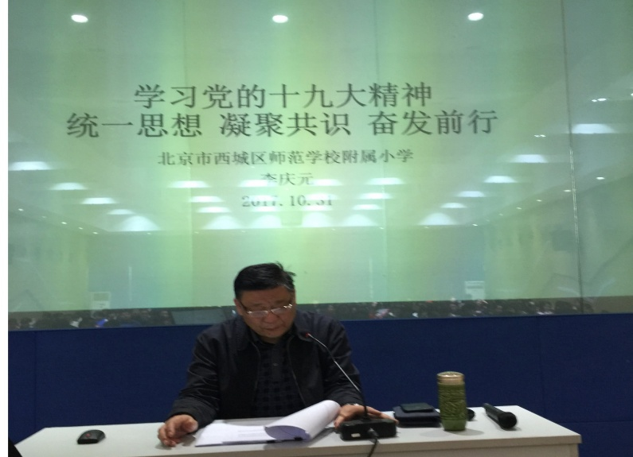
10月31日，西城区党代表、西师附小党总支书记、校长李庆元同志以“统一思想·凝聚共识·奋发前行”为主题，为全体教师宣讲党的十九大精神。
李庆元同志在宣讲中指出，党的十八大以来，以习近平同志为核心的党中央，以非凡的政治勇气和高超的驾驭能力，解决了许多长期想解决而没有解决的难题，办成了许多过去想办而没有办成的大事，夯实了新时代中国特色社会主义的雄厚基础。中国特色社会主义进入了新时代。
学习党的十九大报告既要通读原文，又要着眼于学校实际发展情况，在贯彻落实党的十九大精神、实现中华民族伟大复兴之梦的过程中，要特别注重“构建健康教育生态”在学校平衡发展、充分发展中的作用，要以敏锐的态度、深刻的方式投身于教育教学工作，注重自我学习提升，共同筑建协调发展的西师附小。
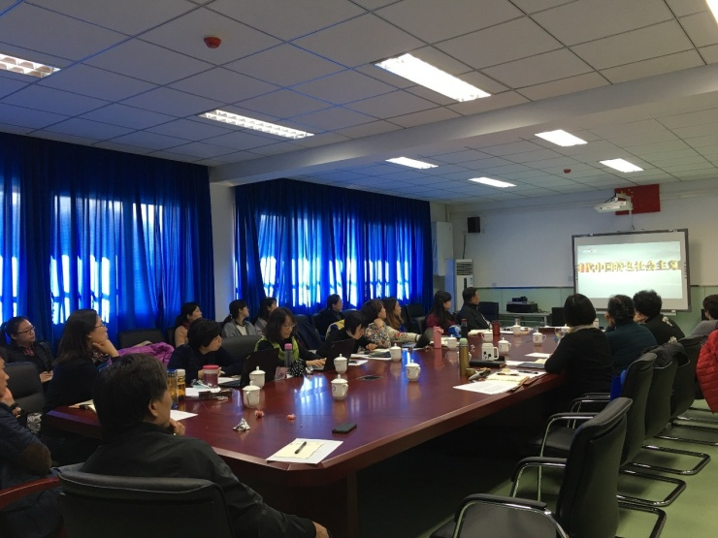
李庆元同志指出，党员干部要带头学习，先学一步，深学一层，掀起学习贯彻党的十九大精神的热潮，自觉用党的十九大精神武装头脑、指导实践，发现工作中存在的不足、困难和挑战，进一步推动学校的教育教学工作。

西城区三级党代表宣讲十九大精神
——西城区党代表邢晓琰同志走进三里河第三小学宣讲十九大精神

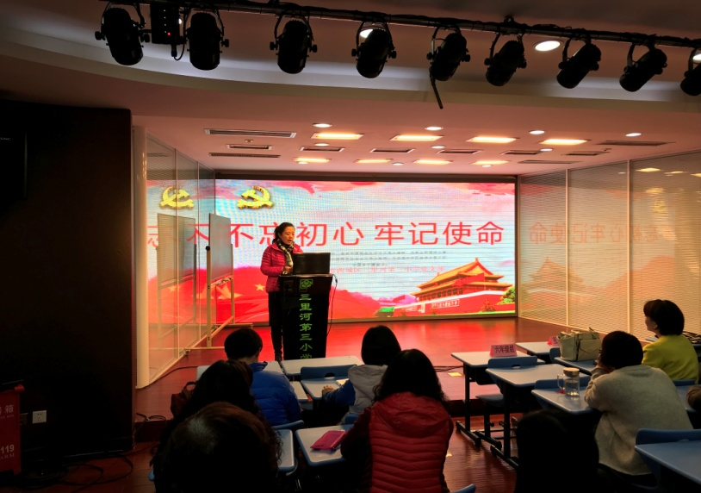
11月7日下午，西城区党代表、三里河第三小学党支部书记、校长邢晓琰以“不忘初心 牢记使命”为主题为全体教职工宣讲党的十九大精神。
邢晓琰同志从党的十九大概况、十九大报告形成过程、十九大报告内容梳理等方面对党的十九大精神进行了宣讲。她指出，十九大的召开是党在继往开来的关键时刻召开的一次大会，报告的形成是全党统一思想、凝聚力量的过程，是党的智慧结晶；报告内容丰富，内涵深刻。
邢晓琰同志指出，中国特色社会主义进入了新时代，站在新的历史方位，面对新的历史变化，我们要时刻牢记为中国人民谋幸福、为中华民族谋复兴的初心和使命，要始终坚持党对一切工作的领导，发挥党总揽全局、协调各方的领导核心作用，始终坚定不移推进全面从严治党，不断提高党的执政能力和领导水平，进一步加强党的建设。
邢晓琰同志结合党的十九大报告、结合学校工作，就如何做人民满意的好教师提出四点希望：一是筑师者之念，教师要牢固树立中国特色社会主义理想信念，自觉肩负起国家使命和社会责任。二是修师者之德，要以德施教、以德立身。三是铸师者之能，青年教师要不断夯实自己扎实的知识功底，锻炼过硬的教学能力，养成勤勉的教学态度，学会科学的教学方法。四是怀师者之爱，教师要时刻铭记习近平总书记的要求，牢记“爱是教育的灵魂，没有爱就没有教育。有爱才有责任，爱教育、爱学生是每一个教师应尽的义务”。

（编辑：符宁 胡婷婷 核发：张洁）

